EXERCICE III : L’ENREGISTREMENT EN STUDIO D’UN GROUPE DE MUSIQUE (4 POINTS)
Bac S Polynésie 09/2011 Correction © http://labolycee.org
1. Caractéristiques des sonorités instrumentales
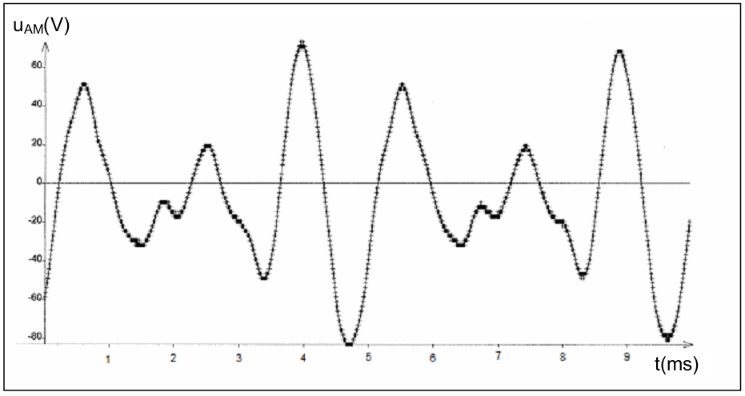
1.1.1. La tension qui correspond au le son de la guitare n’est pas une sinusoïde simple. Le son comporte des harmoniques.
1.1.2.
T
T = 9,0 – 4,0 = 5,0 ms

f =
f =
f = 2,0×10² Hz

1.2.1. La tension présentée sur le document 2 possède approximativement la même période, donc la même fréquence que celle de la guitare. La guitare et la basse jouent des sons de même hauteur.
1.2.2. Les deux tensions n’ont pas la même allure, on en déduit que les sons n’ont pas le même timbre.
1.3. La période de la tension présentée sur le document 3 est plus courte que celle de la guitare. Ainsi sa fréquence est plus élevée. Le violon joue une note plus aigüe que la guitare.

2. Analyse et synthèse des sons
2.1. La fréquence f₁ correspond au mode fondamental (ou harmonique de rang 1). Cette fréquence est liée à celles des harmoniques supérieurs par la relation f_{n} = n.f₁ avec n entier représentant le rang de l’harmonique.
Seules 440 Hz (harmonique de rang 2) et 660 Hz (harmonique de rang 3) satisfont à cette définition.
2.2.1. La fréquence la plus basse du spectre correspond à celle du fondamental. Elle vaut
500 Hz.
2.2.2. Le spectre contient les harmoniques de fréquence 1000 Hz, 1500 Hz, 2500 Hz, 3000 Hz.
2.3.1. La tension générée est la somme de tensions de la forme u(t) = U_{m}. sin(2π.f.t).
Le son généré a pour fréquence 200 Hz qui correspond à la plus basse fréquence donc à celle du fondamental.
Voir http://www.discip.ac-caen.fr/phch/lycee/terminale/fourier_mickael/spectre_V3.html
2.3.2. Il manque l’harmonique de fréquence 600 Hz.

3. Niveau sonore des instruments
3.1. I₀ est l’intensité sonore la plus faible que peut détecter l’oreille humaine moyenne.
3.2. L_{G} = 10 log₁₀
L_{2G} = 10 log₁₀ avec I_{2G} = 2I_{G} , on obtient L_{2G} = 10 log₁₀
log a.b = log a + log b avec a = 2 et b =
L_{2G} = 10 (log₁₀ 2 + log₁₀) = 10.log₁₀ 2 + 10 log₁₀
L_{2G} = 3 + L_{G}
L_{2G} = 63 dBA

